2022～2023年 春季 学期
序号：

《程序设计提高》课程

实验报告

实验四 基础算法问题

专业班级： 计23-2

学生姓名： 刘东昕

学生学号： 23101020202

实验题目：Red and Black big dick

实验数据储存结构设计
Vector<int> 存放数组
Queu<pair<int, int>> 存当前点

实验设计思想
Bfs

实验源程序
#include <iostream>
#include <vector>
#include <queue>
#include <utility>
using namespace std;

vector<vector<bool>> vec;
vector<vector<bool>> vst;

int dx[] = {1, 0, -1, 0};
int dy[] = {0, 1, 0, -1};

bool avilable(int x, int y, int n, int m)
{
return x >= 0 && x < n && y >= 0 && y < m && vec[x][y] && !vst[x][y];
}

int main()
{
ios::sync_with_stdio(false);
cin.tie(nullptr);
cout.tie(nullptr);

int m, n;
while (cin >> m >> n)
{
if (n == 0 && m == 0)
break;

vec.clear();
vst.clear();
vec.resize(n, vector<bool>(m));
vst.resize(n, vector<bool>(m, false));
pair<int, int> pos;

char c;
for (int i = 0; i < n; i++)
{
for (int j = 0; j < m; j++)
{
cin >> c;
if (c == '.')
vec[i][j] = 1;
else if (c == '#')
vec[i][j] = 0;
else if (c == '@')
{
pos = {i, j};
vst[i][j] = 1;
vec[i][j] = 1;
}
}
}

queue<pair<int, int>> que;
que.push(pos);

int total = 0;
while (!que.empty())
{
pos = que.front();
que.pop();
total++;

for (int i = 0; i < 4; i++)
{
if (avilable(pos.first + dx[i], pos.second + dy[i], n, m))
{
que.push({pos.first + dx[i], pos.second + dy[i]});
vst[pos.first + dx[i]][pos.second + dy[i]] = 1;
}
}
}

cout << total << endl;
}

return 0;
}

实验结果及问题分析

1．运行结果图
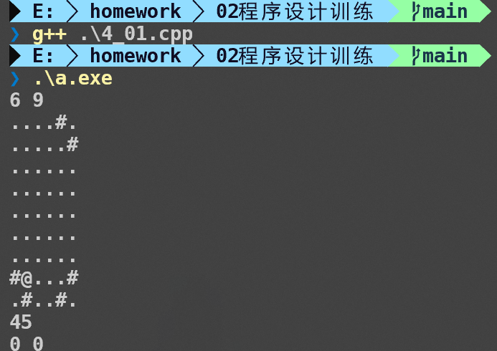

2．程序分析
Available判断点是否可以走
实验题目：放苹果

实验数据储存结构设计
None

实验设计思想
Dfs

实验源程序
#include <iostream>
using namespace std;

int dfs(int apples, int N, int last)
{
if (N == 0 && apples == 0) return 1;
if (N < 0) return 0;
if (apples < last) return 0;

int rst = 0;
for (int i = last; i <= apples; i++)
{
rst += dfs(apples - i, N - 1, i);
}

return rst;
}

int main()
{
ios::sync_with_stdio(false);
cin.tie(nullptr);
cout.tie(nullptr);

int t, M, N;
cin >> t;
while (t--)
{
cin >> M >> N;
cout << dfs(M, N, 0) << endl;
}

return 0;
}

实验结果及问题分析

1．运行结果图
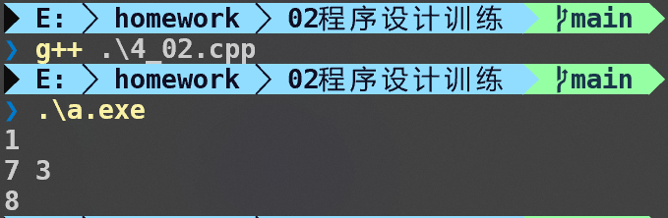

2．程序分析
Dfs累加结果

实验题目：迷宫

实验数据储存结构设计
None

实验设计思想
Bfs搜索

实验源程序
#include <iostream>
#include <vector>
#include <queue>
#include <utility>
using namespace std;

int dx[] = {1, 0, -1, 0};
int dy[] = {0, 1, 0, -1};

bool avilable(int x, int y, int n)
{
return x >= 0 && x < n && y >= 0 && y < n;
}

bool solve(vector<vector<bool>> vec, int ha, int la, int hb, int lb, int n)
{
if (!vec[ha][la] || !vec[hb][lb]) return false;

vector<vector<bool>> vst(n, vector<bool>(n, false));
queue<pair<int, int>> que;

pair<int, int> cur;
que.push({ha, la});
vst[ha][la] = 1;

while (!que.empty())
{
cur = que.front();
que.pop();

if (cur == make_pair(hb, lb)) return true;

for (int i = 0; i < 4; i++)
{
int x = cur.first + dx[i];
int y = cur.second + dy[i];
if (avilable(x, y, n) && vec[x][y] && !vst[x][y])
{
que.push({x, y});
vst[x][y] = 1;
}
}
}

return false;
}

int main()
{
ios::sync_with_stdio(false);
cin.tie(nullptr);
cout.tie(nullptr);

int k;
cin >> k;

while (k--)
{
int n;
char c;
cin >> n;
vector<vector<bool>> vec(n, vector<bool>(n));
for (int i = 0; i < n; i++)
{
for (int j = 0; j < n; j++)
{
cin >> c;
vec[i][j] = (c == '.');
}
}

int ha, la, hb, lb;
cin >> ha >> la >> hb >> lb;
cout << (solve(vec, ha, la, hb, lb, n) ? "YES" : "NO") << endl;
}

return 0;
}

实验结果及问题分析

1．运行结果图
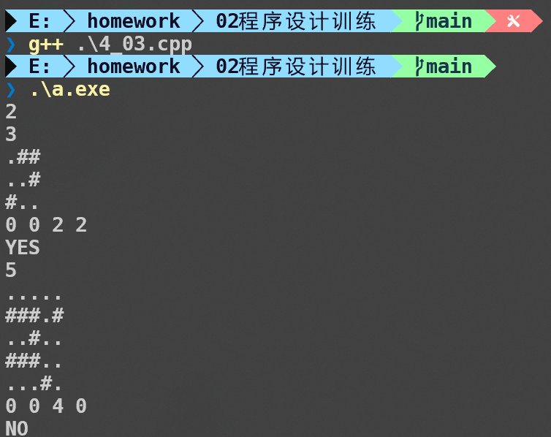

2．程序分析
Solve bfs搜索
实验题目：八皇后问题

实验数据储存结构设计
Vector<vector<int>> 存棋盘

实验设计思想
Dfs

实验源程序
#include <iostream>
#include <vector>
using namespace std;

vector<int> ans;

void queen(vector<vector<bool>> vec, int n = 0, int cur = 0)
{
// cout << cur << endl;
if (n == 8)
{
ans.push_back(cur);
return;
}

for (int i = 0; i < 8; i++)
{
if (vec[n][i])
{
vector<vector<bool>> temp = vec;
for (int j = 0; j < 8; j++)
{
temp[j][i] = 0;
if (i - j + n >= 0 && i - j + n < 8)
temp[j][i + n - j] = 0;
if (i + j - n >= 0 && i + j - n < 8)
temp[j][i + j - n] = 0;
}
queen(temp, n + 1, 10 * cur + i + 1);
}
}

}

int main()
{
ios::sync_with_stdio(false);
cin.tie(nullptr);
cout.tie(nullptr);

vector<vector<bool>> vec(8, vector<bool>(8, true));
queen(vec);

int t, n;
cin >> t;
while (t--)
{
cin >> n;
cout << ans[n - 1] << endl;
}
}

实验结果及问题分析

1．运行结果图
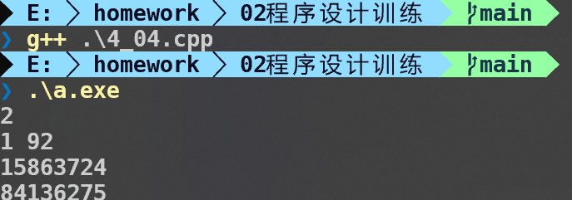

2．程序分析
根据棋盘dfs递归
本次实验总结体会
没困难

